Programm Sommertagung

SV Sueddeutscher Farbentauben

vom 05.05. – 08.05 2016

in der Hessischen Rhön

Unser Hotel für 4 Tage Rhönerleben
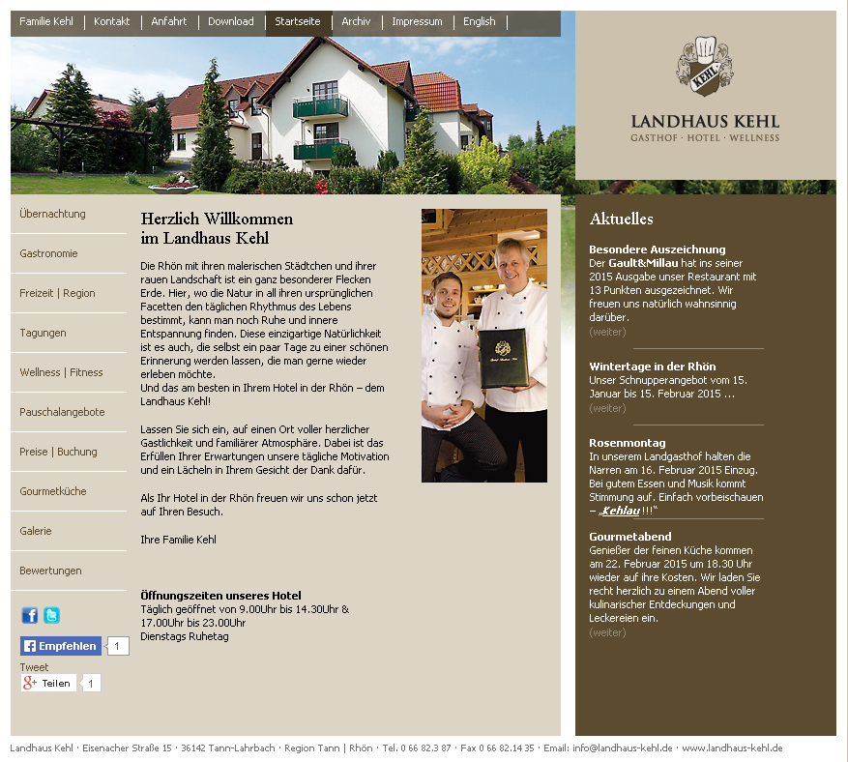

Anreise am 05.05. bis gegen 16:00 Uhr
Zur Begrüßung: Kaffee und Rhöner Schmandkuchen
Zum Abend: Rhöner Schmankerl Büfett mit Suppe und Dessert mit gemütlichem Beisammensein

Programm am 06.05.2016

09:00 Abfahrt vom Hotel Landhaus Kehl in Tann Lahrbach zur Wasserkuppe
http://www.wasserkuppe-rhoen.de/

Die Wasserkuppe ist die Geburtsstätte des modernen Segelfluges. Kein Wunder dass also direkt auf den Höhen der Wasserkuppe das Deutsche Segelflugmuseum umgeben von Flugplatz, Flugschulen und Hangars beheimatet ist. Panoramaflüge mit Motor- oder Segelflieger sind möglich.

Der Fluss Fulda entspringt in der Rhön auf dem höchsten Berg Hessens. Die Fuldaquelle auf der Wasserkuppe gehört zu etwa 30 Quellen auf der Wasserkuppe die für den Wasserreichtum des Berges zeugen

Fuldaquelle Wasserkuppe

11:45 Fahrt zur Schäferei Weckbach mit Schäferhütte und Schäferladen
http://rhönschäfer-weckbach.de/

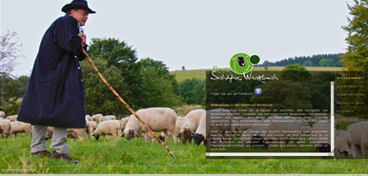
Die Schäferei befindet sich im Herzen der Hochrhön, dem Kerngebiet des Biosphärenreservats. Umgeben von naturbelassenen Bergwiesen, Hochmooren, Wäldern und Bächen. Hier findet man das wiedererstarkte Rhönschaf.
Noch in den neunziger Jahren des letzten Jahrhunderts vom Aussterben bedroht, springt es heute zahlreich und munter herum und ist zu einem der besten Landschaftspfleger geworden. Durch Abweidung nämlich erhält das Rhönschaf den sensiblen Kalkmagerrasen mit seinen artenreichen Pflanzengesellschaften aus Kräutern, Gräsern und Blumen.

15:00 Abfahrt zum Roten Moor mit Moorlehrpfad und NABU- Naturschutzhaus
http://hessen.nabu.de/naturerleben/zentren/rotesmoor/

Moorlehrpfad durch das Rote Moor
Das Rote Moor ist eines der beliebtesten Ausflugsziele und damit auch eine der meistbesuchten Sehenswürdigkeiten der Rhön. Um diese relativ große Anzahl an Besuchern mit dem Naturschutz in Einklang zu bringen, wurde das Rote Moor durch einen Moorlehrpfad teilweise auf einem aufwendig angelegten Bohlenpfad touristisch erschlossen. Dieser Rundweg durch das Rote Moor ist etwa 3 Kilometer lang, wobei etwa 1,2 Kilometer auf dem Bohlenpfad verlaufen um hier die sensible Natur zu schonen.

Das NABU-Haus am Roten Moor ist ein viel besuchtes Naturerlebniszentrum mit Jausenstation im Biosphärenreservat Rhön. Auf über 800 Meter am Wanderparkplatz "Moordorf" gelegen, dient es als idealer Ausgangspunkt für Moorspaziergänge.
Eine Moorausstellung informiert über Ökologie und Geschichte des größten hessischen Moores. In der Jausenstation gibt es zünftige Brotzeiten sowie Kaffee und Kuchen.

Gegen 16:30 Rückfahrt zum Landhaus Kehl
Am Abend 1 x 3 Gänge Menü mit Auswahl im Hauptgang aus kleiner Karte
Programm 07.05.2016
09:00 Abfahrt nach Fulda. Ankunft gegen 10:00 Uhr
Fulda hat Vieles zu bieten! Bereits 744 gegründet, finden Sie in Fulda Sehenswürdigkeiten und Kunstschätze aus einer über 1250-jährigen Geschichte.
In keinem Architekturführer fehlt der barocke Dom und die romanische Michaelskirche. Das Stadt- oder Residenzschloss, die Adelspalais, die Orangerie und weitere sehenswerte Bauwerke bilden das Barockviertel, ein Ensemble von hohem städtebaulichem Wert. Liebevoll restaurierte Fachwerkhäuser, versteckte Plätze, blühende Gärten und Parks, alte Handwerksbetriebe, malerische Innenhöfe, spannende Museen, gemütliche Restaurants und Cafés laden zum Verweilen ein.

Dom in Fulda

13:00 Abfahrt zur Gedenkstätte Point Alpha mit Führung
http://pointalpha.com/
Die Gedenkstätte Point Alpha ist in ihrem Gesamtkomplex ein unvergleichbares Zeitzeugnis und ein einzigartiger Lernort der Geschichte. Hier standen sich die Vorposten von NATO und Warschauer Pakt vier Jahrzehnte lang Auge in Auge gegenüber. Point Alpha präsentiert am authentischen Ort die Konfrontation der beiden Machtblöcke, den Aufbau der Grenzanlagen mit ihren Sicherungselementen, aber auch militärische Abläufe sowie das Leben an und mit der Grenze aus der Sicht der Bevölkerung. Der Observation Post „Point Alpha“ war bis 1989 einer der wichtigsten Beobachtungsstützpunkte der US-Streitkräfte in Europa und galt im Kalten Krieg als einer der heißesten Punkte.
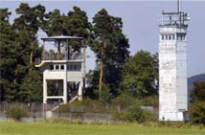
Gegen 16:30 Rückfahrt zum Landhaus Kehl
19:00 Uhr Züchterabend mit Alleinunterhalter im Landhaus Kehl mit 1 x 5 Gänge Menü „Rhöner Charme“
Pauschalpreis für 3 Übernachtungen mit Frühstücksbüfett und Halbpension im Landhaus Kehl pro Person im DZ: 185,- Euro
Einzelzimmerzuschlag pro Tag/Person: 8,- Euro
Ermäßigung für Dreibettzimmer und für Kinder unter 12 Jahren

Anmeldungen an :
Walter Schuchardt, Alkmenestr 73, 60435 Frankfurt,
eMail: Walter.Schuchardt@iesy.net Tel: 015168481219
unter gleichzeitiger Überweisung des Unkostenbetrages von 65,- Euro auf das Konto 6433260600 BLZ 500 909 00 IBAN: DE32 5009 0900 6433 2606 00
Anmeldefrist: 31.12.2015
Der Pauschalpreis für Übernachtung und Essen wird direkt mit dem Landhaus Kehl abgerechnet..

Hessische Rhön

